LE TISSU OSSEUX ET OSSIFICATION
- Introduction
Le tissu osseux, comme le tissu cartilagineux, est un «tissu squelettique», tissu conjonctif spécialisé, caractérisé par la nature solide de la matrice extracellulaire (MEC).
La matrice osseuse à la particularité de se calcifier, ce qui la rend opaque aux rayons X et permet l’étude des os par radiographie.
Notre squelette est essentiellement constitué par des pièces faites de tissus osseux qui, associées aux muscles striés squelettiques, réalisent l’appareil locomoteur.
Le squelette à 3 fonctions :
- Fonction mécanique : le tissu osseux est un des tissus les plus résistants de l’organisme, capable de supporter des contraintes mécaniques, donnant à l’os son rôle de soutien du corps et de protection des organes.
- Fonction métabolique : le tissu osseux est un tissu dynamique, constamment remodelé sous l’effet des pressions mécaniques, entraînant la libération ou le stockage de sels minéraux, et assurant ainsi dans une large mesure (conjointement avec l’intestin et les reins) le contrôle du métabolisme phosphocalcique.
- Fonction hématopoïétique : les os renferment dans leurs espaces médullaires, la moelle hématopoïétique, dont les cellules souches, à l’origine des 3 lignées des cellules du sang, se trouvent au voisinage des cellules osseuses.
- Origine embryologique
Le tissu osseux, comme les tissus conjonctifs dérivent du mésoblaste intra-embryonnaire.
Les cellules ostéoformatrices qui sont responsables de la synthèse de la matrice extra cellulaire de l’os (cellules bordantes, ostéoblastes et ostéocytes) dérivent des cellules souches mésenchymateuses pluripotentes.
Les ostéoclastes dérivent de la lignée hématopoïétique monocytaire CFU-M (lignée sanguine monocytaire).

3. Structure histologique
3.1 Les cellules osseuses (Fig.1)
Le tissu osseux contient 4 types de cellules :
- Les cellules bordantes, les ostéoblastes et les ostéocytes sont les cellules ostéoformatrices. Les ostéoclastes sont ostéorésorbants.
- Les ostéoblastes, les ostéoclastes et les cellules bordantes de l’os se trouvent à la surface des plages de tissu osseux, alors que les ostéocytes sont situés à l’intérieur de la matrice osseuse.
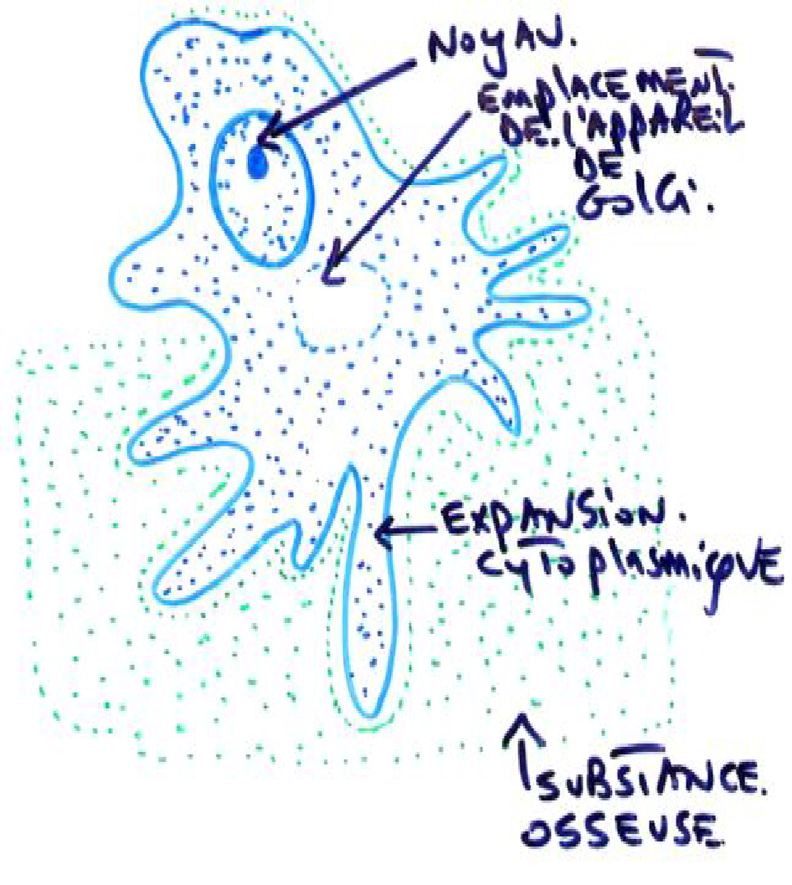
3.1.1 Les ostéoblastes
Ce sont des cellules ostéoformatrices cubiques situées à la surface externe et interne du tissu osseux en croissance. Ils sont reliés entre eux et avec les ostéocytes par des jonctions communicantes.
Leur membrane plasmique renferme en abondance de la phosphatase alcaline. Les ostéoblastes élaborent les constituants organiques de la MEC ; de ce fait,
leur cytoplasme est riche en organites impliqués dans la synthèse protéique (réticulum endoplasmique granulaire abondant, appareil de Golgi volumineux).

Le devenir des ostéoblastes peut se faire selon 3 voies :
1) transformation en ostéocytes en s’entourant complètement de MEC,
2) mise au repos sous la forme de cellules bordantes tapissant les surfaces osseuses ou
3) mort par apoptose.

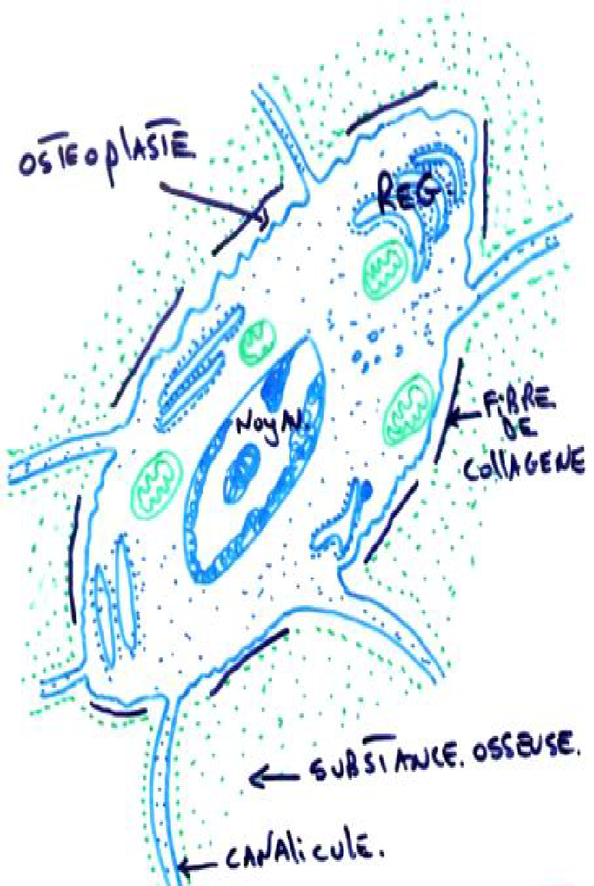
3.1.2 Les ostéocytes
Ce sont des ostéoblastes différenciés, incapables de se diviser, entièrement entourés par la MEC osseuse minéralisée.
Les ostéocytes siègent dans des logettes (ostéoplastes) d’où partent des canalicules anastomosés contenant leurs prolongements cytoplasmiques, fins, nombreux, plus ou moins longs, reliés entre eux par des jonctions communicantes.
Leur corps cellulaire est de plus petite taille que celui des ostéoblastes, fusiforme, possédant moins d’organites que les ostéoblastes.
Les ostéocytes, avec des capacités de synthèse limitées, participent au maintien de la matrice osseuse et contribuent à l’homéostasie de la calcémie.

3.1.3 Les cellules bordantes
Les cellules bordantes sont des ostéoblastes au repos, susceptibles, s’ils sont sollicités, de redevenir des ostéoblastes actifs.
Elles revêtent les surfaces osseuses qui, à un moment donné, ne sont soumises ni à formation ni à résorption osseuse.
Ce sont des cellules aplaties et allongées, possédant peu d’organites et reliées entre elles et avec les ostéocytes voisins par des jonctions communicantes.

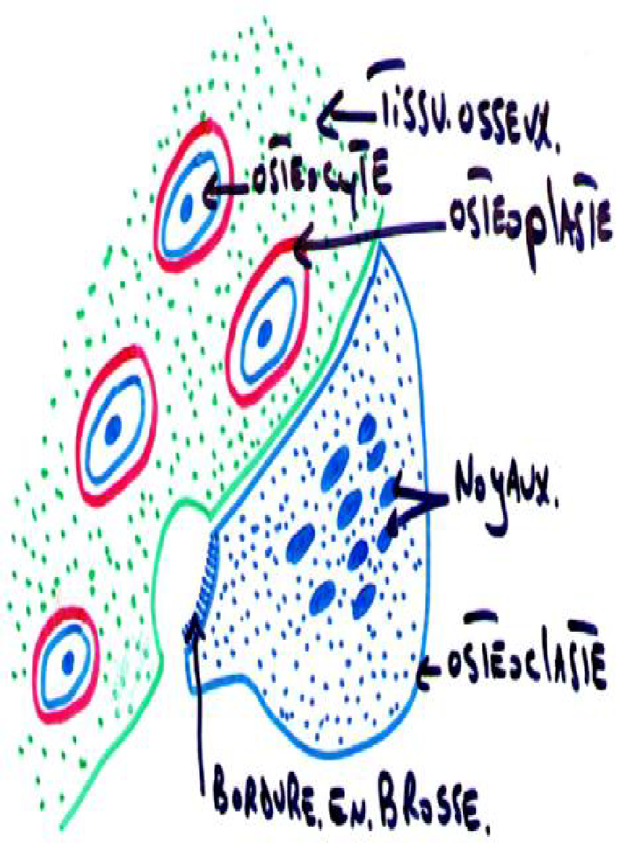
3.1.4 Les ostéoclastes
Ce sont des cellules post-mitotiques, très volumineuses, de 20 à 100 μm de diamètre, plurinucléées, hautement mobiles, capable de se déplacer à la surface des travées osseuses d’un site de résorption à un autre.
Lorsqu’il est activé, l’ostéoclaste, cellule ostéorésorbante, développe son appareil lysosomal et se polarise fortement ; sa membrane plasmique se différencie en deux domaines séparés par un anneau étanche de jonctions cellule-MEC :
Un domaine apical qui développe une bordure en brosse au contact de la surface osseuse et
Un domaine baso-latéral situé à l’opposé.

Ostéoblastes

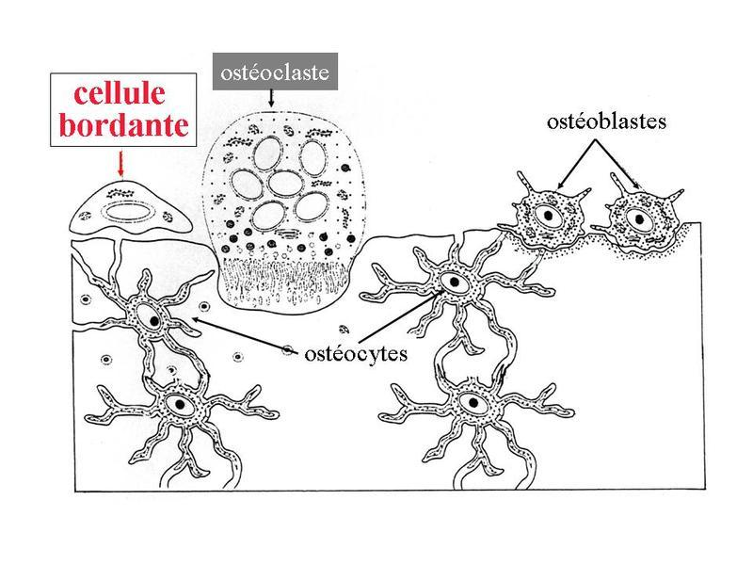
Ostéoclaste

Cellule bordante

Ostéocytes

Fig.1 Les différents types de cellules osseuses.

3.2 La matrice extra cellulaire (MEC) du tissu osseux est calcifiée
La MEC de l’os comporte une partie organique et une phase minérale.
3.2.1 La matrice organique : est composée
☺ De microfibrilles de collagène I, ☺ de protéoglycanes, ☺ d’ostéopontine (reliant l’hydroxy-apatite aux cellules osseuses), ☺d’ostéonectine (intervenant dans la minéralisation par son affinité pour le collagène I et le calcium), ☺d’ostéocalcine (marqueur des ostéoblastes matures, intervenant dans la minéralisation), ☺de sialoprotéine osseuse et ☺de thrombospondine (permettant l’attache des cellules osseuses à la MEC).
3.2.2 La phase minérale : est constituée
☺De cristaux d’hydroxy-apatite (phosphate de calcium cristallisé) et ☺de carbonate de calcium.
☺Ces cristaux sont visibles en microscopie électronique entre les fibres de collagène et/ou à l’intérieur de celles-ci, sous la forme de petites aiguilles hexagonales, denses aux électrons.
☺Les ions Ca⁺⁺ et PO4³⁻ situés en surface des cristaux participent à des échanges rapides avec le liquide interstitiel et donc avec le courant sanguin.
☺L’os, qui contient 99 % du calcium de l’organisme, représente un réservoir de calcium et joue un rôle primordial dans le métabolisme phosphocalcique.

- Les variétés de tissu osseux (Fig.2)
* Tissu osseux lamellaire : Chez l’adulte, le tissu osseux est dit lamellaire, parce que la matrice osseuse est disposée en lamelles superposées où les microfibrilles de collagène sont arrangées parallèlement selon une direction qui se modifie dans chaque lamelle successive.
* Tissu osseux non lamellaire : Chez le fœtus et le jeune enfant, ou en cas de fracture, ou encore au cours de certaines maladies, la trame de microfibrilles de collagène produite par les ostéoblastes est irrégulière et le tissu osseux est transitoirement non-lamellaire (« tissu osseux tissé »).

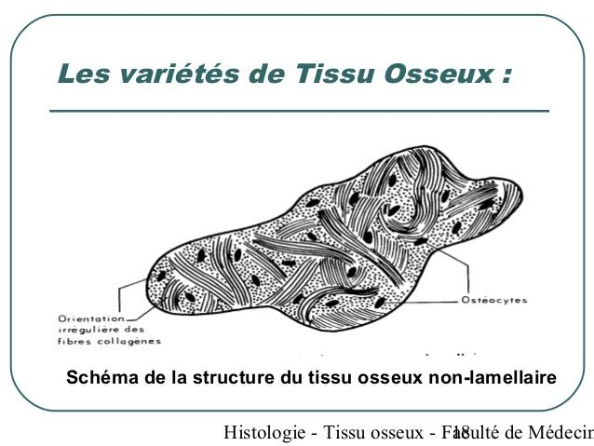
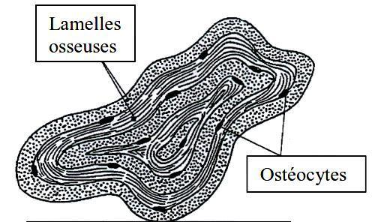
Orientation irrégulière des fibres de collagènes

Tissu osseux lamellaire

Orientation irrégulière des fibres collagènes
Ostéocytes

S

Fig.2 Les variétés de tissu osseux.

  - Les trois variétés anatomiques d’os : os longs, os courts, os plats (Fig.3)
Les os, principalement constitués de tissu osseux, contiennent également du tissu hématopoïétique, du tissu adipeux, des vaisseaux, des nerfs, du tissu cartilagineux et du tissu conjonctif.
♥ Il existe 3 variétés anatomiques d’os : les os longs (comme le tibia, le fémur), courts (comme les os du carpe) et plats (comme le sternum, les côtes).
♥ Le périoste : (Fig.4)
Le périoste revêt la surface externe de tous les os, sauf au niveau des cartilages articulaires, organisé en deux couches :

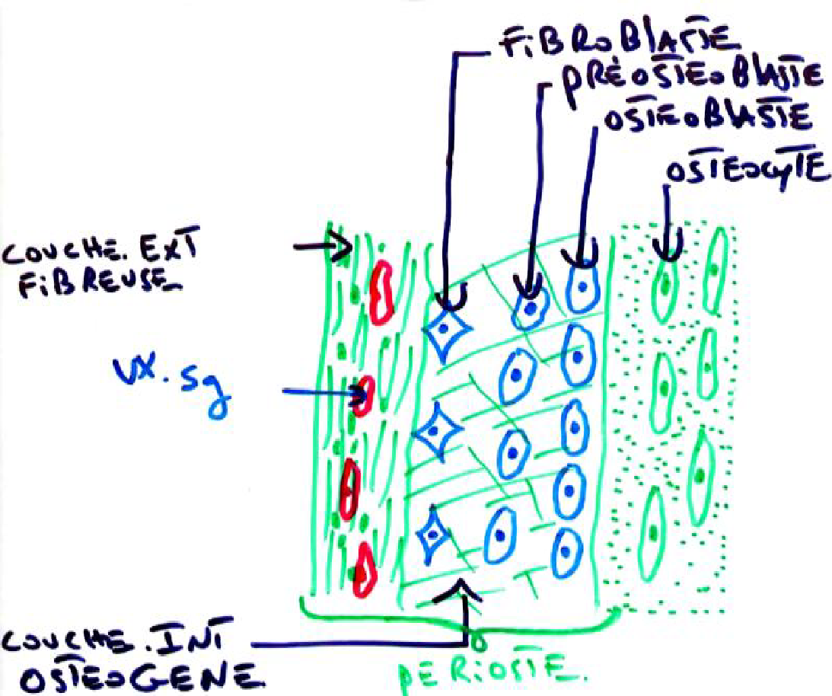
Une couche interne contenant les cellules ostéoprogénitrices.
Une couche externe : riche en fibres collagène dont certaines sont groupées en faisceaux, pénètrent dans le système circonférentiel externe et le système interstitiel du tissu compact et assurent une adhérence étroite du périoste à l’os : les fibres de Sharpey. Cette couche contient de nombreux vaisseaux sanguins.

Fig.4 Schéma du périoste

♥ L’endoste : c'est une fine couche de tissu conjonctif qui tapisse les parois de toutes les cavités vasculaires du tissu osseux (canaux de Havers, canaux de Volkmann, cavité médullaire de l'os compact, cavités de l'os spongieux).
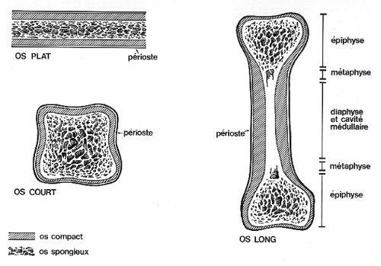

Os plat

Périoste

Os court

Os long

Fig.3 Les 3 variétés anatomiques d’os et la répartition du tissu osseux : compact et spongieux.

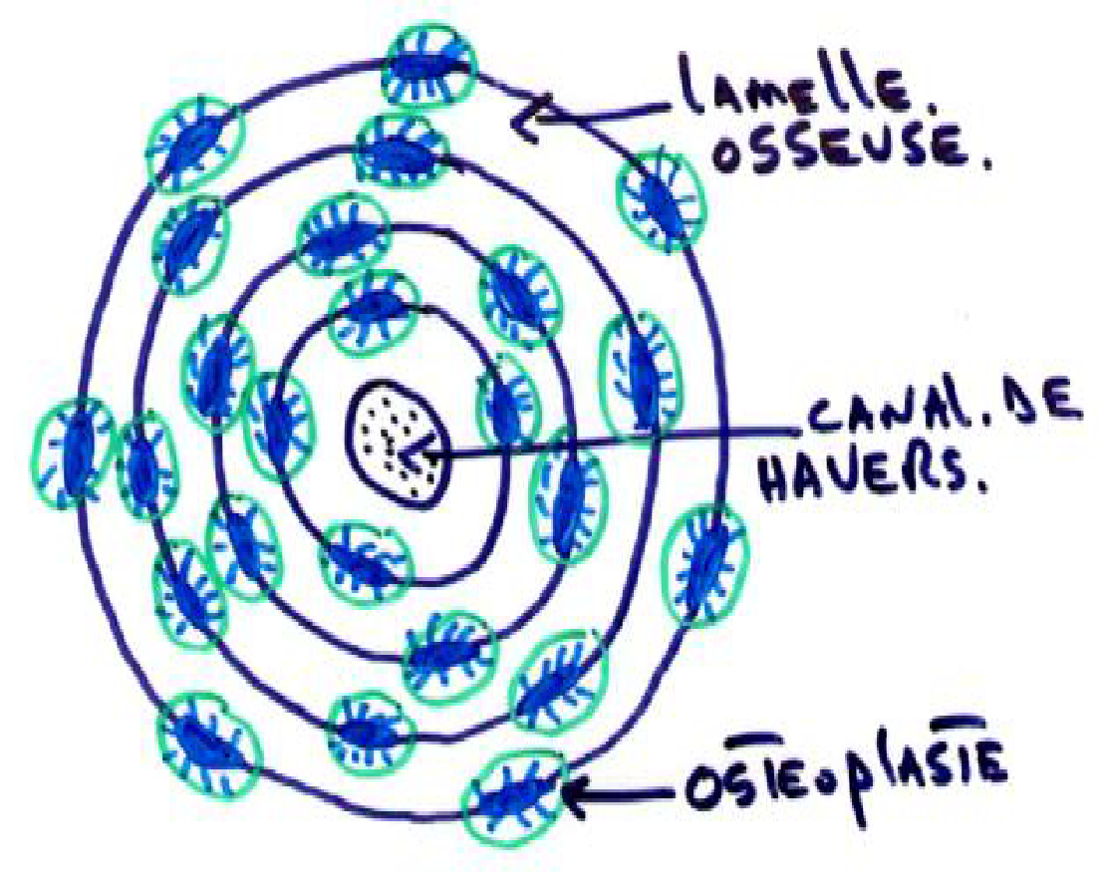
  - Tissu osseux lamellaire
4.2.1 Le tissu osseux haversien compact ou dense (Fig.5)
☺Il est constitué par un assemblage de formations cylindriques, appelées systèmes de Havers ou ostéones, disposées parallèlement entre elles suivant la direction de la diaphyse. Chaque ostéone parcourt une certaine distance dans l’épaisseur de la diaphyse.
☺Sur une coupe transversal, chaque ostéone est constitué par 10 à 15 lamelles osseuses disposées concentriquement autour d’un canal de 50Um environ de diamètre c’est le canal de Havers.

Ostéone, coupe transversale.

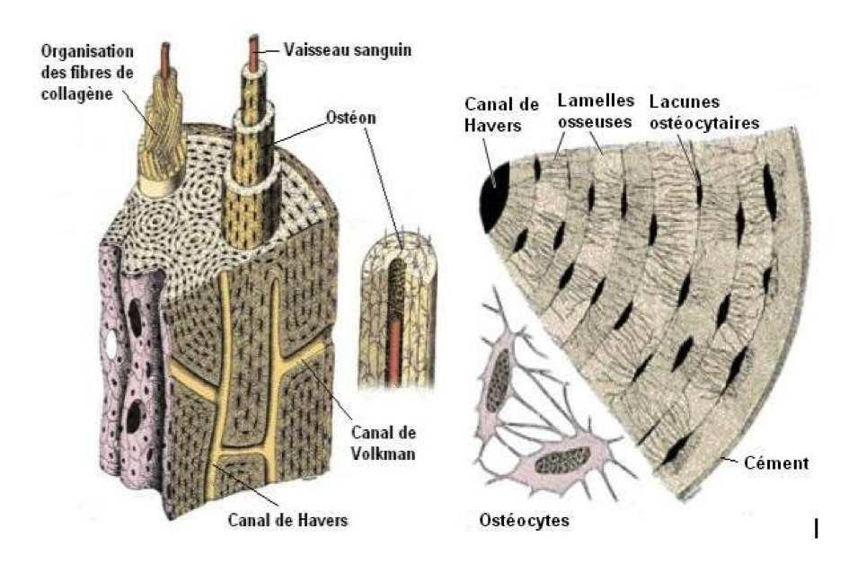
☺Entre les lamelles, se situent les ostéoplastes contenant les corps cellulaires des ostéocytes.
☺Le canal de Havers (H) contient des capillaires sanguins et des filets nerveux amyéliniques enrobés d’un peu de tissu conjonctif lâche.
☺Les canaux de Havers sont reliés entre eux, avec la cavité médullaire et avec la surface de l’os par des canaux transversaux ou obliques, les canaux de Volkmann (V).
☺Cette disposition confère à l’os compact un maximum de résistance.
☺Entre les ostéones se trouvent des lamelles osseuses, vestiges d’ostéones anciens partiellement résorbés et constituant les systèmes interstitiels.
☺ La diaphyse des os longs est bordée extérieurement et intérieurement par des lamelles osseuses circonférentielles, réalisant le système circonférentiel externe et le système circonférentiel interne.

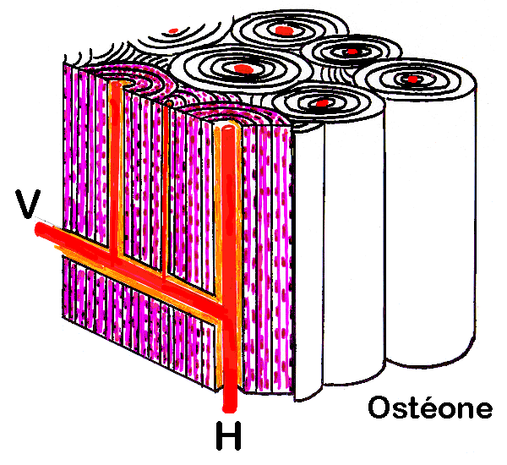

Fig.5 Schéma tridimentionnel des ostéones (systèmes de Havers).

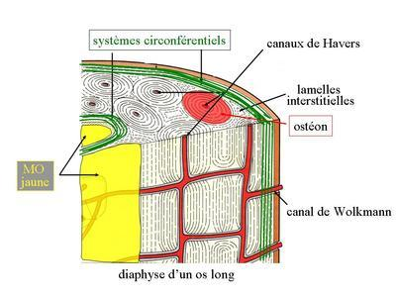
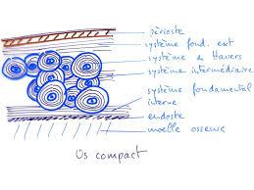

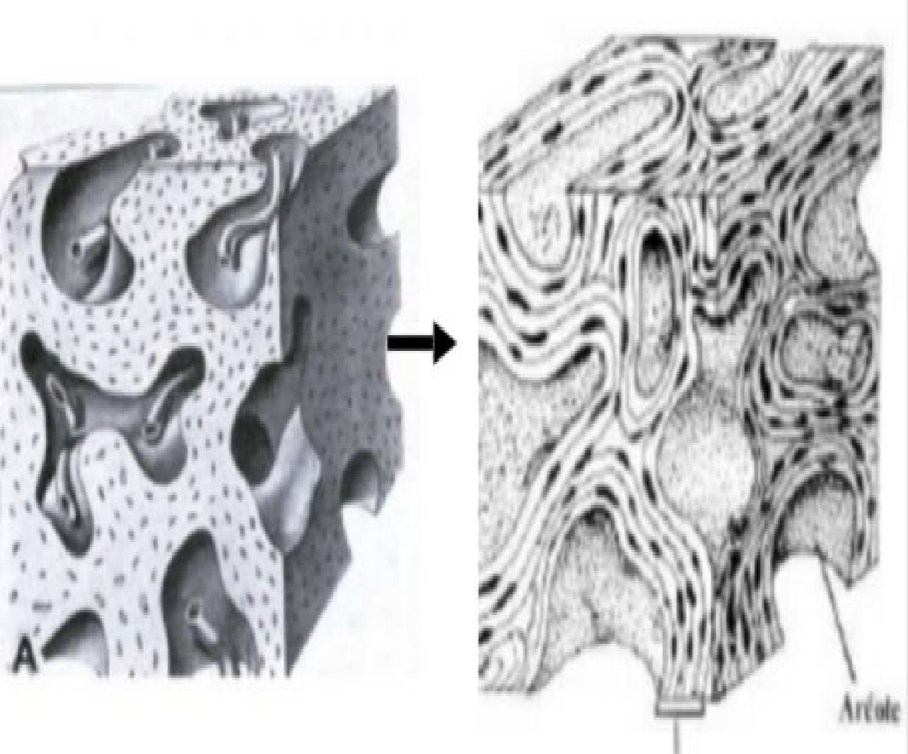
4.2.2 Le tissu osseux spongieux (ou trabéculaire) (Fig.6)

♥ Le tissu osseux spongieux siège essentiellement dans les os courts et les os plats (sternum, ailes iliaques) ainsi que dans les épiphyses des os longs.
♥ Il est formé par un lacis tridimensionnel de spicules ou trabécules de tissu osseux, ramifiés et anastomosés, délimitant un labyrinthe d’espaces inter-communicants occupés par de la moelle osseuse et des vaisseaux.

Fig.6 Tissu osseux trabéculaire.

5. Vascularisation des os :
Elle est assurée par des artères nourricières et des rameaux vasculaires venant du périoste : les rameaux périostiques.

6. Capital osseux et perte osseuse
Jusqu’à l’âge de 20 ans, la masse osseuse augmente progressivement. A cet âge, le capital osseux est constitué ; il reste stable pendant quelques années, puis diminue lentement avec l’âge. Chez la femme, la perte osseuse s’accélère nettement à la ménopause, du fait de la carence en œstrogènes. Cette ostéoporose augmente considérablement le risque de fracture et justifie le plus souvent un traitement œstrogénique substitutif prolongé des femmes après la ménopause.

7. Les pathologies
- Ostéopétrose : augmentation de la masse osseuse (absence de remodelage par déficit fonctionnel des ostéoclastes).
- Ostéoporose: par hyperostéoclastose, réduction de la masse osseuse (déséquilibre de la balance résorption ⁄ apposition; diminution de la densité minérale, fractures : la fracture du col du fémur est fréquente chez les sujet âgés).
- Ostéomalacie : (ramollissement des os et incurvation, déficit en vit D), (rachitisme chez l’enfant, ostéomalacie chez l’adulte).
- Maladie de Paget : (remodelage trop important : déformations des os).
- Tumeurs dérivées des ostéoblastes :
- L’ostéosarcome : est le plus répandu des cancers issus des cellules osseuses, il dérive des ostéoblastes. Il est plus fréquent chez l’enfant, il se développe en particulier dans les os situés autour du genou.
- Les ostéomes ostéoïdes : des tumeurs bénignes, se traduisant par un gonflement localisé et douloureux d’un os.
8. Histophysiologie :
- Réserve de calcium et de phosphates
* Tissu osseux contient 99% du ca⁺⁺ et 85% de phosphore.
* Mobilisation rapide et lente.
* Parathormone (PTH) et calcitonine : la PTH augmente la concentration sérique en
ca²⁺, la calcitonine, effet antagoniste de celui de la PTH.
- Effets nutritionnels et hormonaux sur la croissance et le remodelage osseux
* L’hormone de croissance, la STH, intervient dans la croissance en longueur des
os, par son action au niveau des cartilages de conjugaison.
* Les hormones sexuels : les œstrogènes, les androgènes stimulent la production
de la matrice osseuse.
* Vitamine D : la vitamine D3 joue un rôle important en favorisant l’absorption
intestinale du calcium et sa fixation sur l’os.
* Vitamine C.
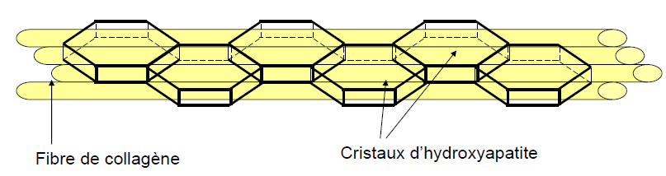

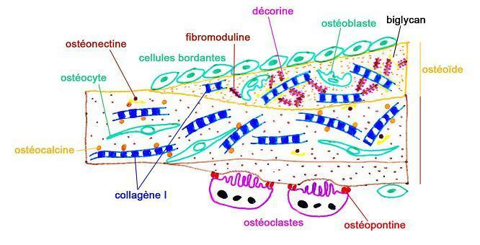

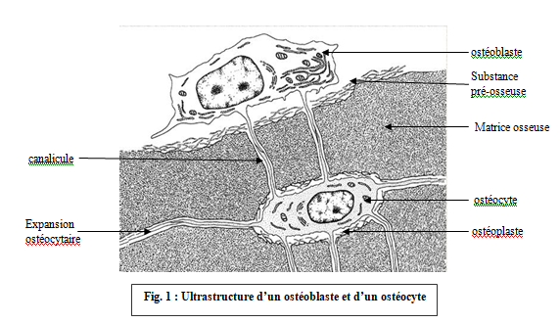
Formation du tissu osseux

Ultrastructure d’un ostéoblaste et d’un ostéocyte

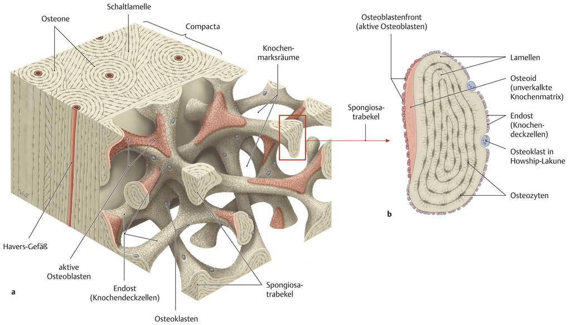

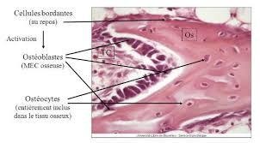

L’Ossification
1. Introduction
- C’est un processus de construction des tissus osseux.
- Quel que soit le type de tissu osseux obtenu (lamellaire ou non lamellaire), quel que soit l’endroit où le tissu osseux se forme (au sein du tissu conjonctif ou du cartilage), la formation du tissu osseux ou histogénèse, répond toujours au même processus de base :
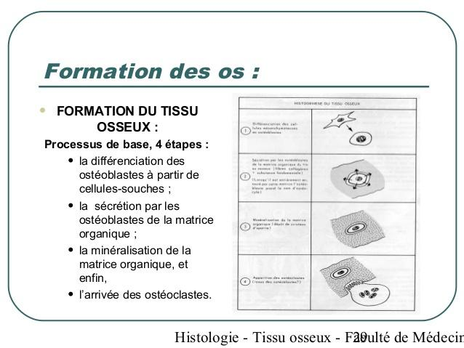
On peut y distinguer quatre étapes : (Fig.1)
La différenciation des ostéoblastes à partir des cellules souches ;

La sécrétion par les ostéoblastes de la matrice organique ;
La minéralisation de la matrice organique, et enfin ;

L’arrivée des ostéoclastes.

Fig.1 Processus de base de l’ossification

2. Les étapes de l’ossification
L’ossification Se déroule en plusieurs étapes :
- Ossification primaire:
  - à partir d’un tissu conjonctif (ossification de membrane ou ossification endoconjonctive).
  - à partir d’une ébauche cartilagineuse (cartilage hyalin) (ossification enchondrale).
- Ossification secondaire: à partir d’un tissu osseux déjà constitué (os primaire).
- Ossification tertiaire : chez l’adulte. Correspond au remodelage osseux permanant.

2.1 L’ossification primaire
2.1.1 L’ossification endoconjonctive (Fig.2)
C’est le mode le plus élémentaire et le plus facile à comprendre.
A partir du tissu conjonctif, les fibroblastes (ou cellules mésenchymateuses) se différentient en ostéoblastes, qui élaborent une substance pré-osseuse (ostéoïde), rapidement minéralisée.
Dés qu’une petite plage de tissu osseux est ainsi constituée, d’autres cellules mésenchymateuses se différencient en ostéoblastes qui se disposent tout autour de la plage osseuse formant «une bordure ostéoïde» et poursuivent le même processus, aboutissant à un accroissement appositionnel du tissu osseux. Et ainsi progressivement le tissu osseux prend la place du tissu conjonctif.
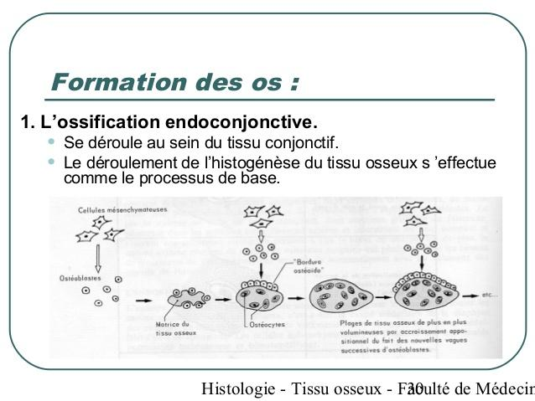
Cellules mésenchymateuses

Bordure ostéoïde
Ostéoblastes

Matrice de tissu osseux

Ostéocytes
Plages de tissu osseux de plus en plus volumineuses par accroissement appositionnel du fait des nouvelles vagues successives d’ostéoblastes.
Fig.2 L’ossification endoconjonctive

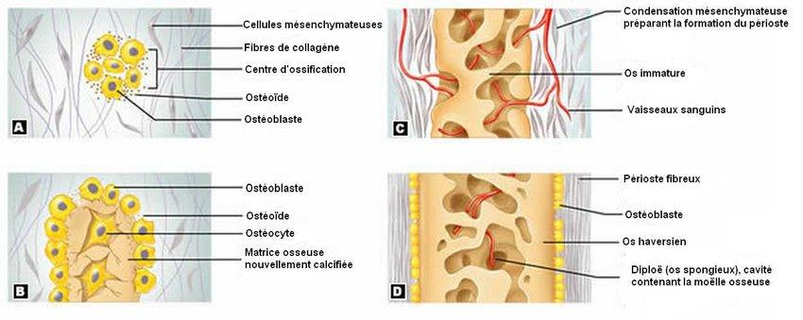

Fig.2 L’ossification endoconjonctive

2.1.2 L’ossification enchondrale (Fig.3)
L’ossification endochondrale concerne les os situés au dessous de la base du crâne sauf les clavicules.
Elle débute vers la fin du 2ème mois de développement à partir de cartilage hyalin.
Le phénomène même est plus compliqué car la formation du tissu osseux s’intrique avec la destruction du tissu cartilagineux au niveau duquel elle s’effectue.
L’ossification enchondrale se développe à partir d’un centre d’ossification diaphysaire puis se poursuit au niveau des deux centres d’ossification épiphysaire.
Ce « centre d’ossification » ou « point d’ossification » est le siège d’évènements :
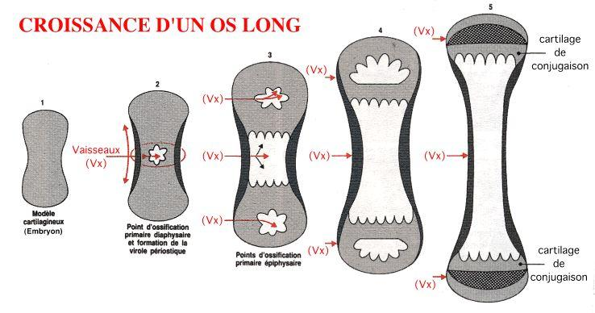
La formation d’une gaine osseuse ou virole périostique autour du modèle de cartilage hyalin.

La calcification du centre du cartilage :
Les chondrocytes s’hypertrophient ; leur cytoplasme accumule du glycogène et devient vacuolaire ; leur chondroplaste s’agrandit proportionnellement aux dépens de la matrice organique cartilagineuse qui se réduit à de fines travées.
Ces travées fines se calcifient par dépôt de cristaux d’hydroxy-apatite dans la substance fondamentale progressivement, les chondrocytes dégénèrent et meurent, tandis que les chondroplastes grandis deviennent confluents.

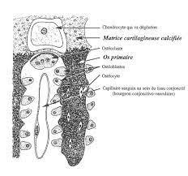
Chondrocyte qui se dégénère

Matrice cartilagineuse calcifiée

Ostéoclaste

Os primaire

Ostéoblastes

3- Bourgeon conjonctivo-vasculaire :
Des capillaires sanguins prolifèrent et pénètrent dans les chondroplastes ouverts et devenus vacants du fait de la mort des chondrocytes.
Ces capillaires amènent avec eux des cellules mésenchymateuses indifférenciées.
Les unes se différencient en cellules hématopoïétiques et les autres, arrivées au contact des travées cartilagineuses, se différencient en ostéoblastes, se disposent à la surface des travées résiduelles de matrice cartilagineuse calcifiée et élaborent une couche de tissu osseux contre elles.
Formation d’os spongieux.

Ostéocyte

Bourgeon conjonctivo-vasculaire

4- allongement de la diaphyse et formation de la cavité médulaire : pendant l’ossification, apparition de points d’ossification secondaire dans les épiphyses.

5- L’ossification des épiphyses :
A la fin de ce stade, il ne reste du cartilage qu’au niveau des cartilages articulaires et du cartilage de conjugaison.



Au niveau des deux épiphyses, la pénétration vasculaire, induit la formation de deux centres d’ossification épiphysaire suivant les mêmes étapes décrites précédemment aboutissant à la constitution d’un os primaire au niveau des deux épiphyses.

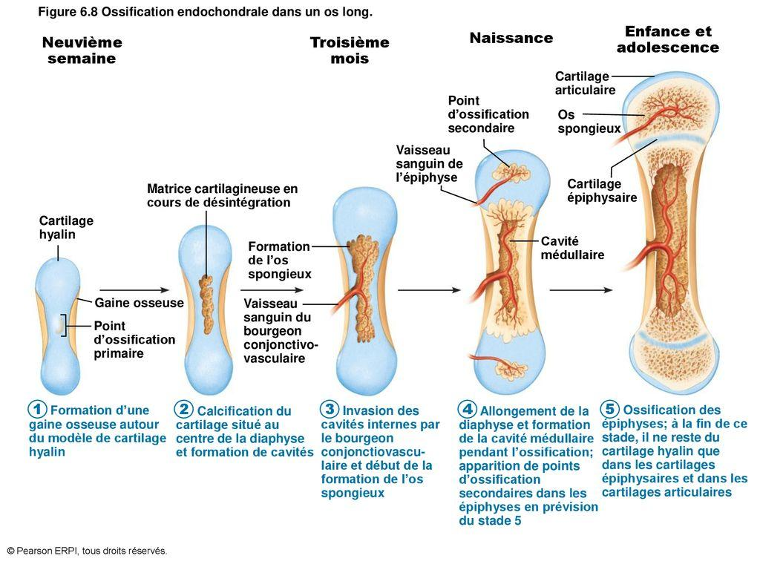

Fig.3 Ossification enchondrale

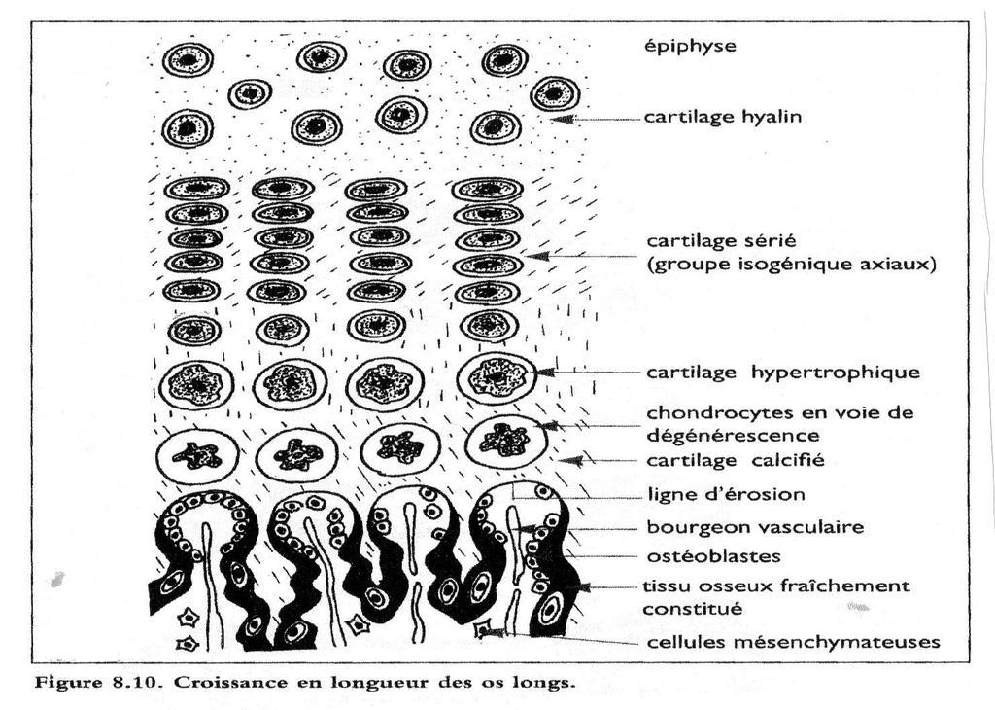
2.2 Croissance des os longs
* Le cartilage de conjugaison : (Fig.4)

La croissance des os longs continue durant l’enfance et l’adolescence, l’allongement des os est assuré par une ossification enchondrale qui se produit à chaque extrémité des os longs, par la prolifération des cartilages de conjugaison.

Remarque: après la puberté, les chondrocytes arrêtent de se multiplier, les cartilages de conjugaison disparaissent: la croissance est terminée.

Fig.4 cartilage de conjugaison

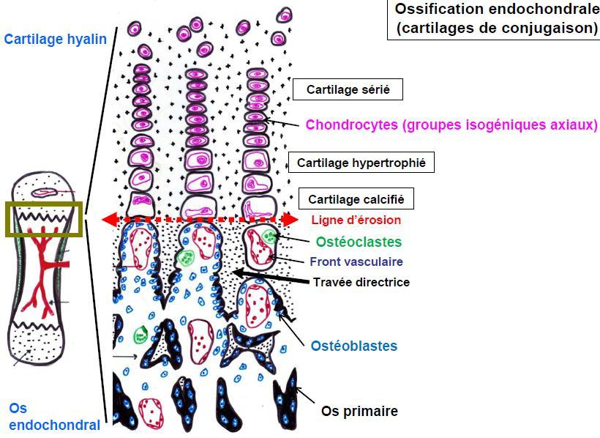
Fig.4

* La croissance en épaisseur : ossification périostique de type endoconjonctif se fait par l’apposition périphérique successive de nouvelles couches de tissu osseux provenant de l’activité du périoste.

2.3 L’ossification secondaire:
Les mécanismes d’ossification secondaire correspondent aux phénomènes aboutissant à la laméllisation osseuse par succession de résorption ostéoclastique et de reconstruction osbléoblastique.
Ils permettent le remplacement d’un tissu osseux préexistant (issu de l’ossification primaire : os non lamellaire, primitif, primaire, immature) par un nouveau tissu osseux de type lamellaire (secondaire, mature) : (le tissu osseux compact et le tissu osseux spongieux).

2.4 L’ossification tertiaire ou remodelage osseux:
Comprend l’ensemble des mécanismes modifiant la structure des os lamellaires par destruction puis resynthèse osseuse, permettant l’adaptation du squelette :
• A la croissance
• Au maintien de l’équilibre phosphocalcique
•Aux nouvelles contraintes mécaniques qui peuvent apparaitre au cours de la vie (augmentation du poids, conditions de travail particulières).

- L’os se renouvelle en permanence.
- C’est un cycle permanent de formation et de destruction de l’os qui est un tissu vivant
- les ostéoclastes qui vont d'abord détruire l'os anciennement formé et les ostéoblastes qui eux vont intervenir pour reconstruire un nouvel os.
- Le remodelage osseux, en renouvelant l'os en permanence, permet à ce dernier d'être solide et résistant.
Le remodelage comporte 4 phases: (Fig.5)
1. Activation: différenciation des pré-ostéoclastes en ostéoclastes.
2. Ostéorésorption: la dégradation de la MEC osseuse par les ostéoclastes.
3. Inversion:
* Mort des ostéoclastes par apoptose.
* Remplacement par des macrophages qui viennent nettoyer les débris.
4. Ostéoformation du tissu osseux : synthèse d’une MEC non minéralisée (ostéoïde)
par les ostéoblastes puis sa minéralisation.
5. Repos ou quiescence
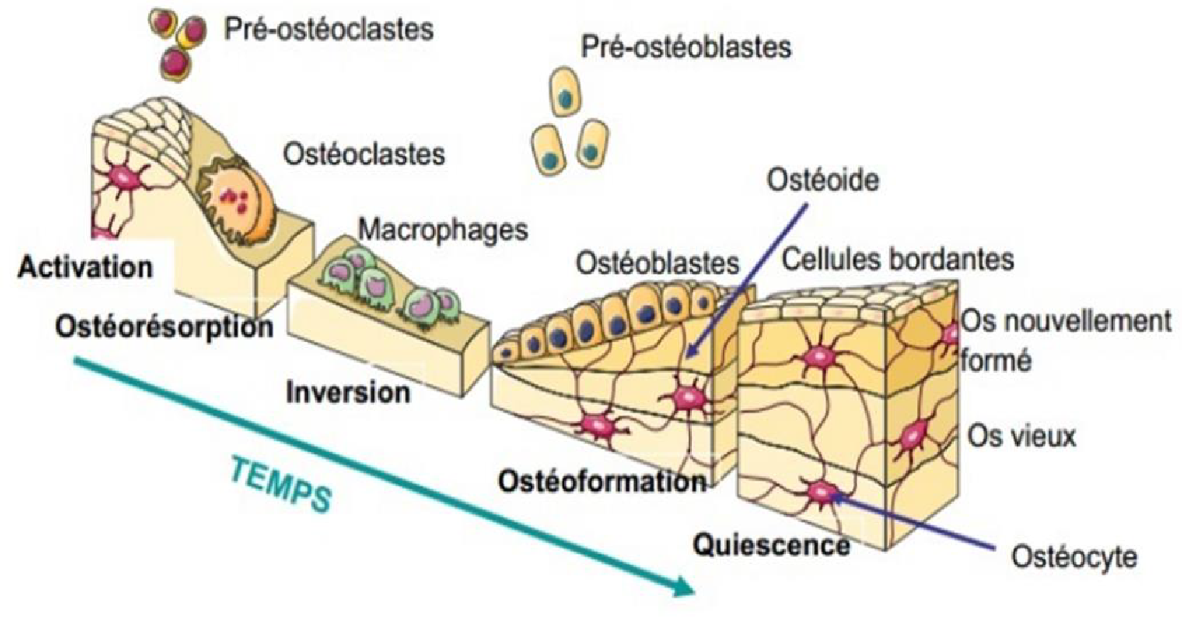

Fig.5 Séquence de remodelage : ARIF

3. Réparation après une fracture (Fig.6)
Au niveau de la fracture, on observe une destruction tissulaire et une hémorragie (hématome) qui attirent sur place des polynucléaires neutrophiles et des macrophages pour le nettoyage des débris tissulaires.
La zone lésée sera comblée successivement par:
- Du tissu conjonctif ;
- Du tissu cartilagineux ;
- De l’os immature (ossification primaire) ;
- De l’os mature lamellaire (cal osseux: ossification secondaire).
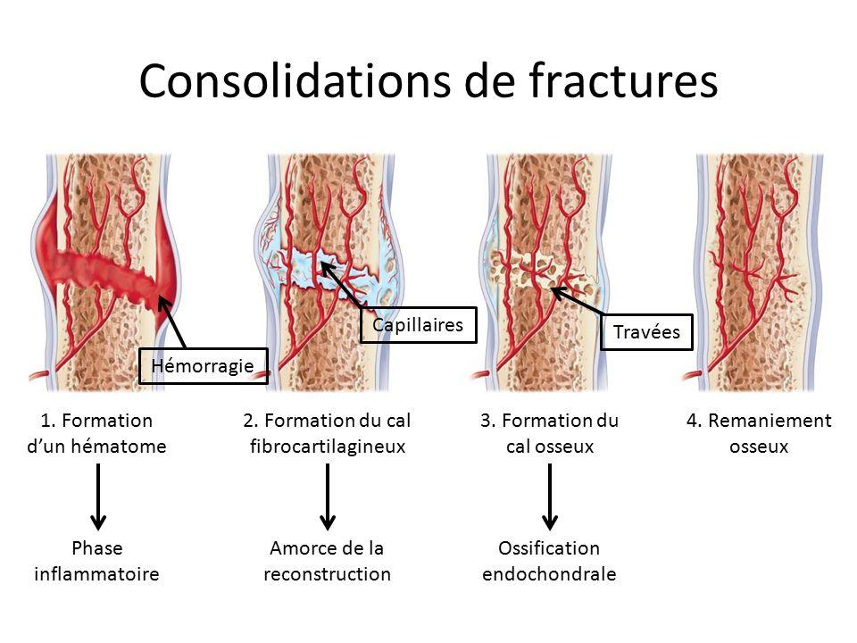

Fig.6 Consolidation de la fracture

